Qüestionari Autoavaluació Informàtica 4ESO

1.- Els continguts, metodologia i activitats de la Matèria Optativa ha respost a les expectatives que tenies quan et vas matricular ?

Si, però hem pensava que feriem altres coses un poc mes divertides, però ha estat be.
Sí, bastant, però crec que hauriem pogut haver fet algunes coses que ens serien més necessaris durant el dia a dia o per a altres assignatures.
No, porque yo creía que íbamos a hacer otras cosa no lo que hicimos, pero me gustó mucho más lo que hicimos que lo que esperaba hacer.
Sí. Jo me pensava que sería més difícil, que hi hauria examens amb molt de contingut, ja que alguns alumnes de l'any passat me van comentar que per a ells era difícil.
"No, ja que no em vaig matricular a Informàtica, però hi he hagut d'anar ja que els horaris no quadraven. Igualment m'ha agradat bastant tot el que hem fet durant el curs."
Sí, ha respost a les expectatives. Alguns alumnes d'altres anys em van dir que feien examens, però em pensava que eren díficultosos, i han resultat ser fàcils.
Si, crec que ha respost.
"No vaig triar aquesta optativa així que no tenia expectatives."
Jo no volia fer aquesta optativa, vaig haver de venir aqui perquè allà ont hauria d'haver anat no hi havia lloc.
Sí, ha estat una assignatura bastant entretenguda i també he après bastantes coses noves.
Si, em après de fer moltes coses, i emprar diferents programes.

2.- Hi ha temes específics que creus que s'haurien d'incorporar a la Programació de l'assignatura ? Quins ?

Si, l'internet, els sistemes operatius, coses que tal vegada siguin bàsiques, però que poques persones ho saben fer como ara apendre a fer un power point amb efectes molt bens fets i videos, editar grabacions amb programes, etc.
Sí, podria ser com descarregar videos del youtube.
No pero tendriem fer mes diseny gràfic.
No, me parece que todo lo que vimos es importante, no creo que fuera necesario incorporar nada más.
No
No esta bé el que feim, és entretingut i m'agrada.
No ho sé, no conec molts temes de l'informatica.
Sí, crec que s'hauria d'incluir el full de càlcul
Trop que axí com està, està bé
Hauriem d'utilitzar més el photo shop.
Sí, crec que s'hauria d'incluir el full de càlcul
Jo crec que podríem haver fet alguna pàgina web.
No ho sé, pot ser si, però no conec molts temes d'informàtica.
Hauriem d'apendra a utitlitzar el pohto shop.
No, jo crec que ha estat prou be, tots el temes eres correctes i necessaris.
Sí com poder programar ordinadors.
No
Hauriam d'emprar l'internet i coneixer els sistemes operatius
No
Crec que els que hi ha estan be.
La veritat es que no ho se.
No

3.- T'ha semblat que els coneixements transmesos estan suficientment actualitzats?

No
No. Aquesta optativa no ha respost als ideals que tenia previst.
Si.
no
Sí.
Sí.
Si.
sí
Sí
Si.
M'ha semblat que si, encara que algunes coses s'haurien pogut explicar millor o amb més temps.
Sí
Sí
"Si, l'assignatura conté els programes i aplicacions més actuals (google chrome, gmail, paintshop, gimp, clic, ink skape...) "
Sí
Sí, encara que alguns temes podríen haver estat més extensos.
Si
Si.
Si, per part meua si.
SÍ
Si
4.- Creus que la relació teoria - pràctica de la matèria està encertada ?

No
No. La programació està prou bé, però els resultats o l'explicació no ha estat l'adequada (al nostre parer)
No. hauría de ser tot pràctica
Sí.
Esta bastant encertada.
"Si, porque hay clases más importantes.
Sí
Si.
Sí, està prou encertada.
Sí
Sí
Si, els conceptes cursats i practicats, tant teòrics com pràctics recullen informació bastant general per aprendre les coses bàsques de l'informàtica.
Sí
Sí, esta molt ben mesclat i organitzat.
Si, la majoria de coses que hem fet han estat pràctica, menys alguns qüestionaris que hem realitzat...Però així està bé!
Si la teoria ens explica bé la pràctica.
Crec que si que es correcta. 3 hores per setmana esta be.
sÍ
Si

5.- Consideres al Centre dotat d' infraestructures per cursar aquesta matèria ?

Si
"Si, una cosa bé. "
Si.
Sí, però a vegades falten coses perquè els companys d'altres cursos no ho saben cuidar.
Sí.
Si
Sí
No,falten més impresores, i més aules d'informàtica.
El centre està dotat suficientment per cursar aquesta materia, ja que nosaltres tampoc no som uns professionals.
Sí
Les infrastuctures són correctes per fer aquesta materia
No hi ha prou ordinadors per a tothom i tampoc funcionen gaire bé. I els ordinadors que estàn en bon estat no els podem utilitzar perquè són per als alumnes de 1r d'ESO.
Sí
sí, el Centre està preparat per fer les activitats, i té unes bones instal·lacions per poder treballar bé.
Algunes vegades, no hi ha hagut interet durants dies, però trob que això no es problema del centre, sinó que és un problema de palma.
No els ordinador moltes vegades no funcionen be, hi no ni ha prou, hem de compartir.
Si, encara que alguns ordinadors i l'internet no son gaire envejables.
SÍ, però moltes vegades no podem treballar perquè no hi ha conecció.
Si
si
Sí però no estaria malament que els alumnes deixasin de maltractar el material.
Els ordenadors són un pac flacs però els podem emprar bé.
Si, tenim molts materials.
Si, espais bastant amples, equipaments bastant moderns i els materials estan bé.

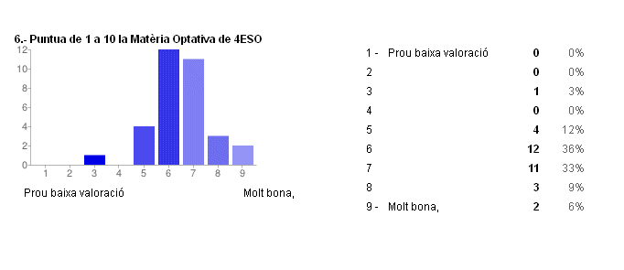

7.- Creus que en general les proves d’avaluació han estat coherents amb els conceptes i procediments treballats
dins l’aula ?

Creim que no, ja que es necessaria una ordenador per alumne, ja que sino el treball esta mal compensat.
No massa, algun material esta en males condicions. (ratolins, auricolars...)
Sí.
Les proves han estat coherents, ja que tractaven sobre tot el que haviem estudiat i practicat.
Si, però el professor no ens avisava quan tindriem proves i aquestes no estaven ben dissenyades, per tant no teniem una nota justa.
Sí
Jo pens que sí, que han estat coherents, perquè ha sortit tot el que hem treballat.
Potser, però tenien defectes els quals idicaven que tenies la resposta icorrecta pero no era aixi.
Si, tot ha estat correcta
No. Jo trop que podria haver aprovat.
Bastant.
Si encara que a vegades hi han agut problemes de coherència a les activitats.
Si, encatra que algunes vegdes tenim problemes.
Sí. Primer hem après la teoria i després ho hem practicat.
sí,pero tindriem que fer mes practi amb tots els alumnes i despres fer individual cada exercici.
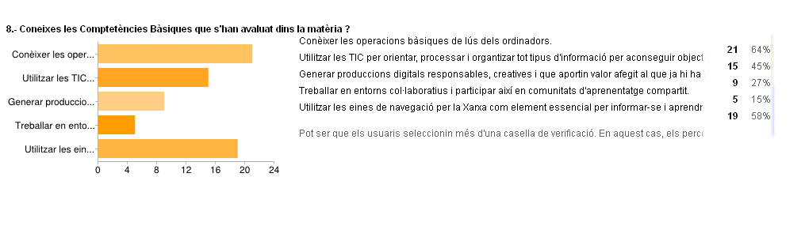
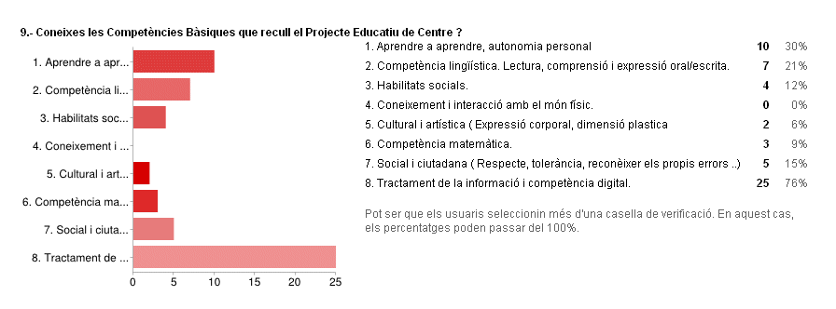
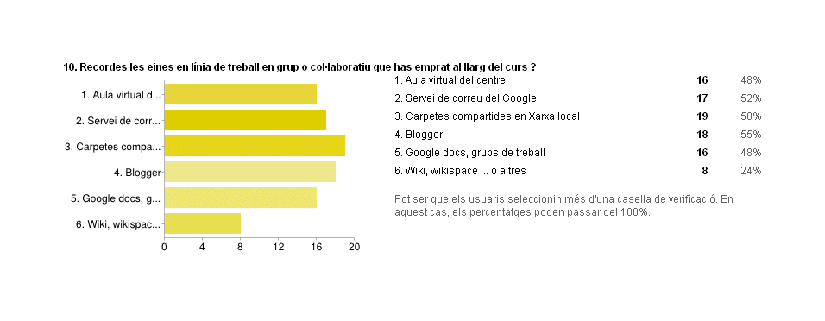

*Nota : Si vols, pots fer els comentaris i suggeriments que vulguis que no estiguin recollits a les preguntes anteriors
a la darrera fulla del qüestionari.

hauriem d'emprar mes l'internet
No tinc res a dir.
L'assignatura m'ha agradat.
No estic dacord amb els criteris de puntuació del professor.
me parece injusto que una alumna que se merezca más nota no se le ponga porque el profesor diga que para cuarto de ESO un 8 como máximo está bien, pero si se lo merece se le tiene que poner la nota respectiva que puede llegar a ser mas de un 8.
Crec que tot està bé, no és necessari fer cap comentari
No tenc cap suggeriment el que feim a classe esta bé,per sebre lu bàsic.
Crec que no tenc comentaris a dir, aquesta materia està bastant ben explicada i practicada.
No tinc més comentaris
no tinc més comentaris
No vull afegir res més.
No tinc comentaris
"Talvegada podríem haver fet alguna activitat més entretinguda.
Tambè hi ha persones que podríen respectar es al mestre i escoltar-lo."
No, trob que esta bé així.
No vull afegir res.
Un 6
NO tenc comentaris a fer!
No vui afegir comentaris
no vull afegir comentaris
Crec que podria treure un 6 o un 5
No tenc comentaris a fer.
No vull afegir res més.
No tenc cap suggeriment , el que feim és correcte.
No tenc cap suggeriment,el que feim esta bé.
No tenc cap comentari que afegir
informática ha sigut una materia interesante i divertida alguns exercicis ja que el principi vaig trobar que era una mica difícil ja que no savia com anaven les eines pero are si.

